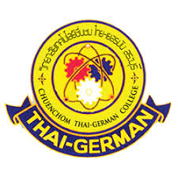

รายงานผลการประเมินตนเอง
(Self Assessment Report : SAR)
ปีการศึกษา ๒๕๖๑

วิทยาลัยเทคโนโลยีชื่นชม ไทย – เยอรมัน สระบุรี
อาชีวศึกษาจังหวัดสระบุรี
สำนักงานคณะกรรมการการอาชีวศึกษา

